TRƯỜNG ĐẠI HỌC KHOA HỌC TỰ NHIÊN HÀ NỘI
KHOA TOÁN – CƠ – TIN HỌC

BÁO CÁO BÀI TẬP CUỐI KÌ
Môn: Lập trình hướng đối tượng

<Danh sách các thành viên trong nhóm>
Dương Anh Tuấn
Trần Bá Hợi
Nguyễn Tuấn Anh
Nguyễn Duy Nam

< Lớp>
K58 – Máy tính và khoa học thông tin

<Ngày tạo : 20-4-2015>
Mục lục
Phân công công việc iii
1. Giới thiệu 1
1.1 Mục đích của tài liệu 1
1.2 Bài toán 1
1.3 Tài liệu tham khảo (nếu có) 1
1.4 Nội dung tài liệu 1
2. Mô tả chung về sản phẩm 1
2.1 Tổng quan về các chức năng của hệ thống 1
2.2 Tình trạng sản phẩm 3
3. Sơ đồ thiết kế lớp. 3
4. Giải pháp công nghệ 6
5. Hồ sơ các lớp đã cài đặt 6
5.1 Package Data_access : 6
5.2 Package entity 6
5.3 Package present 6
6. Hướng dẫn cài đặt và sử dụng 8
6.1 Cài Đặt 8
6.2 Sử dụng 10
7. Kết Luận 22
7.1 Kết quả đạt được 22
7.2 Các tính năng cần phát triển tiếp 23

Phân công công việc

Nhiệm vụ | Những người thực hiện
Phân tích yêu cầu đầu bài | Cả nhóm
Thiết kế lớp | Cả nhóm
Lập chương trình | Cả nhóm
Viết tài liệu (API docs) | Chưa viết được
Kiểm thử chương trình | Nguyễn Duy Nam, Trần Bá Hợi
Viết báo cáo | Dương Anh Tuấn, Trần Bá Hợi

Giới thiệu

Mục đích của tài liệu
Xây dựng chương trình quản lý trông giữ xe của trường Khoa Học Tự Nhiên.

Bài toán
Ngày nay việc đi lại của sinh viên, giảng viên ngày càng được nâng cao, đa số sinh viên, giảng viên đi học và đi làm đều sử dụng phương tiện xe máy hoặc ô tô vì thế việc trông giữ xe rất phức tạp và mất nhiều thời gian trong việc gửi xe hoặc lấy xe.
Vì thế chúng tôi xây dựng lên chương trình: “Quản lý trông giữ xe của trường Khoa học Tự Nhiên”.
Chương trình giúp cho việc gửi xe cũng như lấy xe nhanh hơn, thuận tiện hơn cho nhiều người.

Tài liệu tham khảo (nếu có)
http://kiemtailieu.com/luan-van/tai-lieu/quan-li-bai-gui-xe/23.html

Nội dung tài liệu

Mô tả chung về sản phẩm

Tổng quan về các chức năng của hệ thống
Biểu đồ phân rã chức năng

Nhận xe
Trả xe
Quản lý nhân viên
Thống kê
Kiểm tra vé
Đối chiếu vé - xe
Thanh toán vé
Quản Lý Bãi Gửi Xe
Nhận dạng xe
Kiểm tra chỗ trống
Kiểm tra loại vé
Lưu thông tin trả xe
Tạo vé
Lưu thông tin nhận xe
Thêm Nhân viên
Thay đổi chức vụ nv
Xóa nhân viên
Thống kê doanh thu theo tháng

- Nhận dạng xe : Khi có khách đưa vào, nhân viên trông xe phải xác định được đó là xe loại gì?(trong số những loại xe mà bãi nhận gửi), nếu không phải loại xe nhận gửi thì từ chối để khách đi.
- Kiểm tra chỗ trống : kiểm tra xem có còn chỗ trống trong bãi cho loại xe cần gửi hay không? nếu không còn thì thông báo lại cho khách biết dể họ còn gửi chỗ khác.
- Kiểm tra loại vé : Kiểm tra khách gửi xe dùng vé tháng hay vé ngày
- Tạo vé : Khi khách vào gửi vé ngày thi thông tin của xe cùng mới mã vé ngày được tạo liên kết với nhau.
- Lưu thông tin nhận xe : thông tin xe gửi cùng với mã vé được lưu vào cơ sở dữ liệu nhận xe.
- Kiểm tra vé : nhân viên kiểm tra khách đưa vé có đúng là vé của bãi gửi và vé đang được sử dụng hay không.
- Đối chiếu vé- xe : nhân viên đối chiếu thông tin của xe ứng với vé có khớp với thông tin xe đang cần ra hay không.
- Thanh toán vé : tính tiền vé đối với vé ngày.
- Lưu thông tin trả xe : lưu thông tin xe được trả vào cơ sở dữ liệu.
- Thêm nhân viên : thêm tài khoản nhân viên mới vào cơ sở dữ liệu.
- Thay đổi chức vụ nhân viên : thay đổi công việc của nhân viên.
- Xóa Nhân Viên : khi nhân viên nghỉ việc thì xóa tài khoản của nhân viên trong cơ sở dữ liệu.
- Thống kê doanh thu theo tháng : tính doanh thu một tháng nào đó của bãi gửi xe.

Tình trạng sản phẩm
+Hoàn thiện.

Sơ đồ thiết kế lớp.

Class Admin
Admin();
Void loadData();
Void showbang()
Class DangNhap
DangNhap();
Int conection(String tkhoan, String mkhau);

Class Doicv
Doicv();
Boolean doi();

Class DoiMK
DoiMK();
Boolean kiemtra();
Void updatemk(String mk);
Class DongTienVe
Dongtienve();
Boolean load();

Class HuyVe
Huyve();
Boolean xuLy();

Class MatVe
Matve();
Boolean xuLy();

Class NhanXe
Nhanxe();
Boolean kiemTraCT();
Boolean nhanxe();
Boolean taoVN();
Boolean kiemTraVT();
Void showBang();

Class NhapThongTinBaiGuiXe
NhapThongTinBaiGuiXe();
boolean nhapTT();

Class NhapVeNgay
NhapVeNgay();
ArrayList<VeNgay> docTep(String path);
Void load();

Class ResetMK
ResetMK();
Boolean resetMK();

Class TaoTaiKhoan
TaoTaiKhoan();
boolean conect();

Class TaoVeThang
TaoVeThang();
Boolean load();

Class ThietLapThongTin
ThietLapThongTin();
Void ghiThietLap();

Class ThongKe
ThongKe();
Long XuLy();

Class VeThang
VeThang();
Void capNhat();

Class TraXe
TraXe();
Boolean xuLy();
Void showBang();
Boolean TraXe();
Long tinhNgay();

Class XoaTaiKhoan
XoaTaiKhoan();
Boolean xoaTK();

Class Database
Connection getCon();
Void loadData();
ResultSet result(String sql);

Class FileTypeFilter
FileTypeFilter(String extension, String description);
Boolean accept(File file);
String getDescription();

Class VeNgay
String getId();
Void setId(String id);
String getLoaixe();
VeNgay(String id, String loaixe);
Class Run
Void main(String [] args);

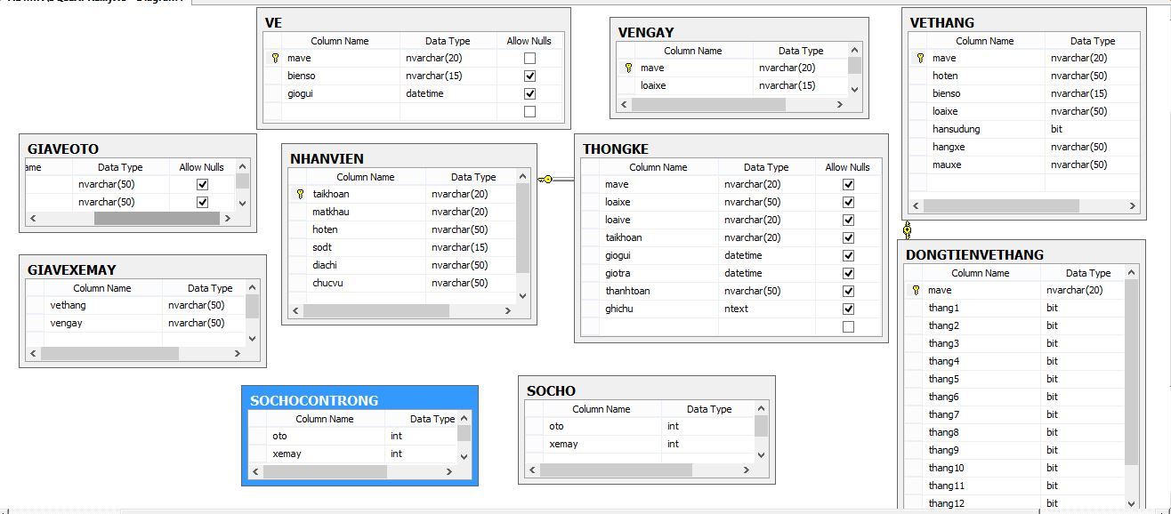

Giải pháp công nghệ
+ Eclipse
+ java Se 1.7
+ SQL server 2008 R2

Hồ sơ các lớp đã cài đặt

Package Data_access :
Class Database.java : kết nối tới cơ sở dữ liệu.

Package entity
Class FileTypeFilter.java : tạo bộ lọc chọn file.
Class VeNgay.java : tạo thông tin vé ngày

Package present
Class Admin.java : tạo giao diện người quản lý và xử lý.
Class DangNhap.java : tạo giao diện đăng nhập và xử lý.
Class Doicv.java : tạo giao diên đổi công việc và xử lý.
Class DoiMK.java : tạo giao diện đổi mật khẩu và xử lý.
Class DongTienVe.java : tạo giao diện đóng tiền vé và xử lý.
Class HuyVe.java : tạo giao diện hủy vé và xử lý.
Class MatVe.java : tạo giao diện mất vé và xử lý.
Class NhanXe.java : tạo giao diện nhận xe và xử lý.
Class NhapThongTinBaiGuiXe.java : tạo giao diện nhập thông tin bãi gửi xe và xử lý.
Class NhapVeNgay.java : tạo giao diện nhập vé ngày và xử lý.
Class ResetMk.java : tạo giao diện khởi tạo lại mật khẩu về mặc định và xử lý.
Class TaoTaiKhoan.java : tạo giao diện tạo tài khoản người dùng và xử lý.
Class TaoVeThang.java : tạo giao diện tạo vé tháng và xử lý.
Class ThietLapThongTin.java : tạo giao diện thiết lập thông tin bãi gửi xe và xử lý.
Class ThongKe.java : tạo giao diện thống kê và xử lý.
Class TraXe.java : tạo giao diện trả xe và xử lý.
Class VeThang.java : tạo giao diện vé tháng và xử lý.
Class XoaTaiKhoan : tạo giao diện xóa tài khoản và xử lý.

Hướng dẫn cài đặt và sử dụng

Cài Đặt
- Để chạy được phần mềm thì máy bạn phải cài:
+ máy tính phải được cài công cụ: java jdk 1.6 trở lên, Microsoft SQL 2008 R2
Bước 1: Mở công cụ SQL sever management studio
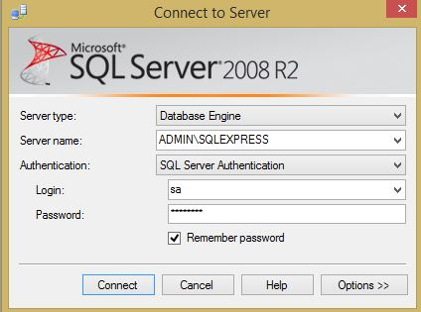

Bước 2: sau khi connect, ta tạo một Database với tên “QuanLyXe”.
Sau đó, kích chuột phải vào QuanLyXe\Tasks\Restore\Database

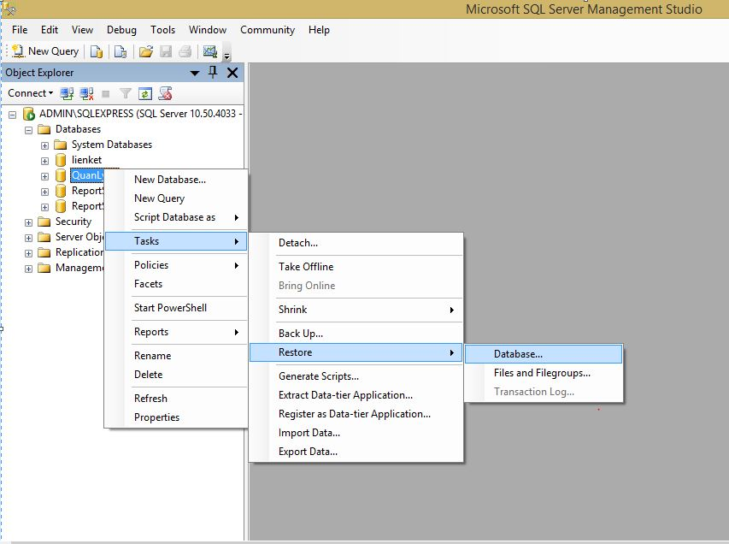
Bước 3: chọn Form device\Add. Chọn tới địa chỉ file backup “QuanLyXe.bak”.
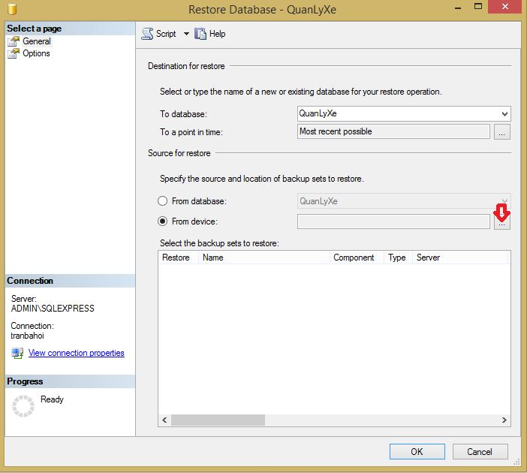

Bước 4: sau khi chọn được file bấm ok để hoàn thành thiết lập Database
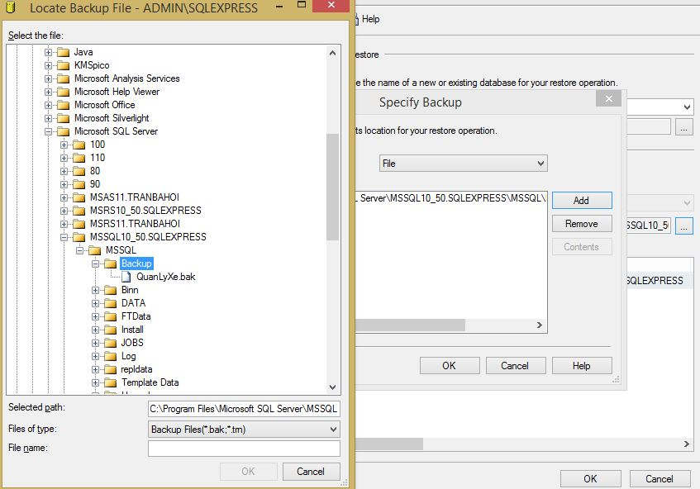

Sử dụng
  - Sau khi hoàn tất cài đặt các công cụ vào hệ thống. Actor bắt đầu công việc khai thác hệ thống quản lý Sinh viên :
      - Thiết lập liên kết database:
Khi đăng nhập lần đầu cần tạo đường dẫn tới cơ sở dữ liệu, kick vô đăng nhập sẽ hiện giao diện cho phép người dùng nhập đường dẫn:

Tại ô nhập đầu tiên nhập sever name ví dụ : localhost\sqlexpress.
Tại ô thứ 2 nhập tên database mình mới tạo vừa rồi : QuanLyXe.
Tại ô thứ 3 nhập tài khoản dùng để kết nối tới sever.
Tại ô thứ 4 nhập tài khoản dùng để kết nối tới sever.
Sau khi nhập đầy đủ thông tin click nút thiết lập để thiết lập đường dẫn tới cơ sở dữ liệu
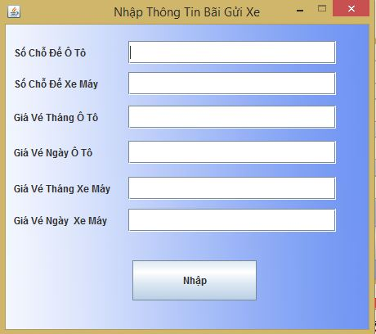

      - Nhập thông tin bãi gửi xe
Tại đây bạn nhập đầy đủ thông tin bãi gửi xe của bạn
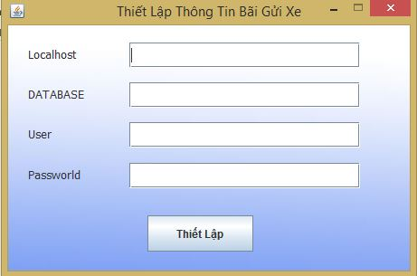

Sau khi nhập đầy đủ thông tin click nút nhập để thiết lập thông tin bãi gửi xe.

      - Đăng Nhập hệ thống:
Lần đầu sử dụng tài khoản và mật khẩu đăng nhập mặc định là admin. Bạn dùng tài khoản này đăng nhập vào hệ thống rồi tạo tài khoản.

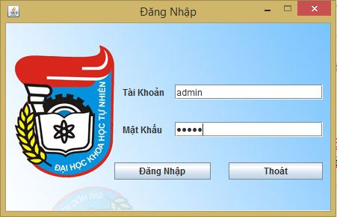

      - Tạo tài khoản người dùng
Nhập đầy đủ thông tin người dùng
Tại chọn chức vụ ta có 3 chức vụ ứng với mỗi công việc :
Nhan xe : công việc nhận xe.
Tra xe : công việc trả xe.
Quản lý : công việc quản lý. 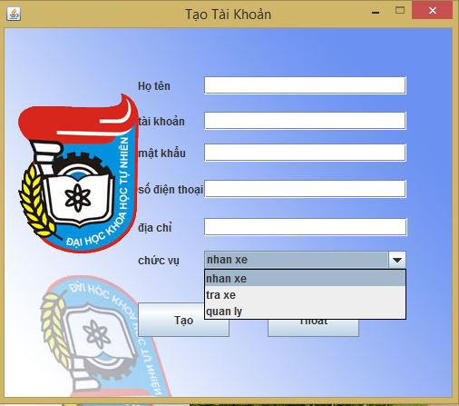

      - Giao diện quản lý :
Quản lý là người quản lý toàn bộ thông tin nhân viên, thiết lập hệ thống, thiết lập thông tin bãi gửi xe, quản lý vé tháng, vé ngày, doanh thu hàng tháng.

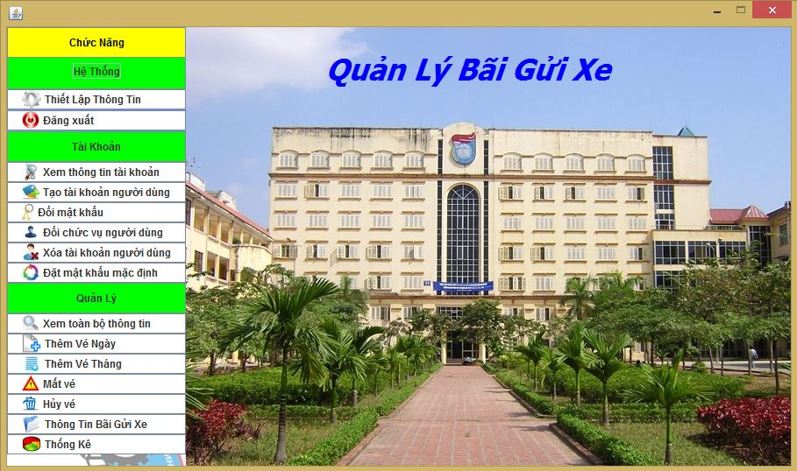

      - Xem thông tin tài khoản :
Hiển thị toàn bộ thông tin các tài khoản nhân viên đã được tạo.
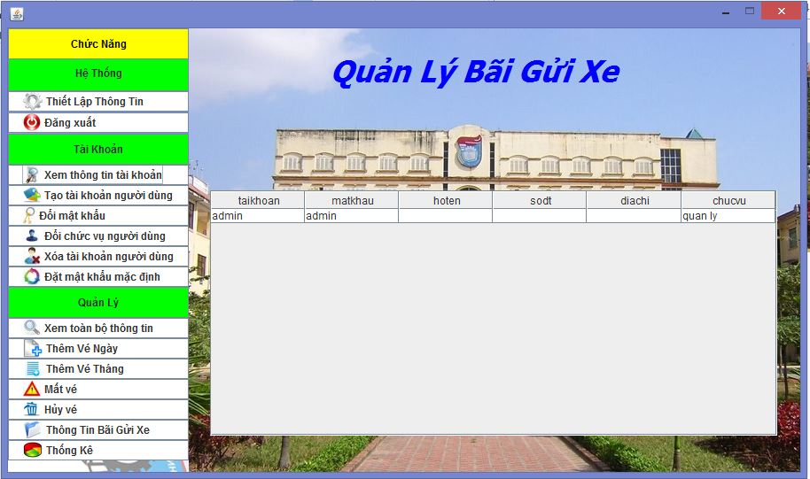

      - Đổi mật khẩu tài khoản hiện tại :
Đổi mật khẩu tài khoản hiện tại đang đăng nhập
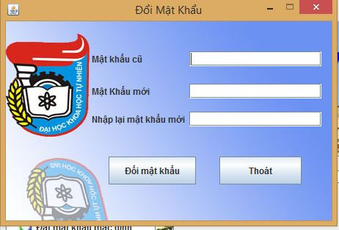

      - Đổi chức vụ người dùng :
Đổi công việc của tài khoản mà bạn cần đổi

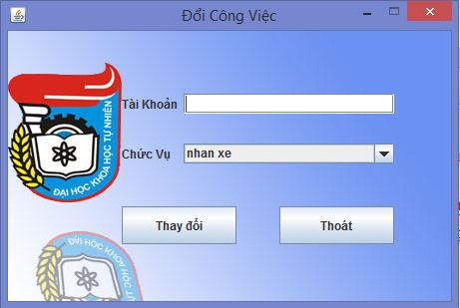

      - Xóa tài khoản người dùng :

Nhập tên tài khoản bạn muốn xóa rồi click vào xóa

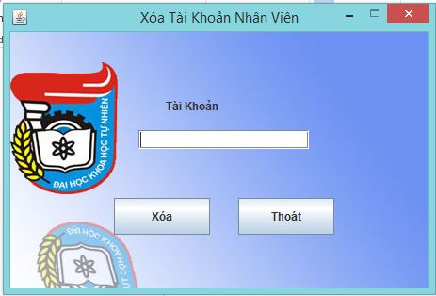

      - Đặt lại mật khẩu mặc đinh : đổi mật khẩu của tài khoản nhân viên về mặc định là 12345678
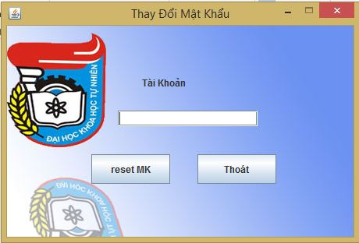

      - Xem toàn bộ thông tin :
Xem toàn bộ thông tin xe đã được gửi trong bãi trong thời gian qua

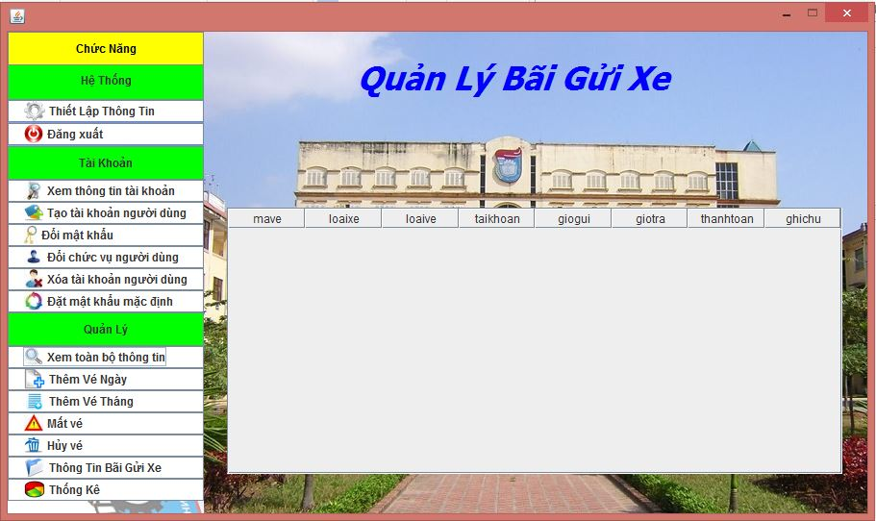

      - Thêm Vé Ngày :
Người quản lý bãi xe có trách nhiệm in trước toàn bộ vé ngày sau đó tạo file lưu thông tin vé ngày rồi đưa vào cơ sở dữ liệu. File được tạo thuộc dạng .txt hoặc .doc theo mẫu dòng 1 là mã vé, dòng 2 là loại xe (oto hoặc xemay) yeu cầu mã vé nhập vào không được trùng nếu trùng thì sẽ xảy ra lỗi nhập vé vào.
Người dùng click vào browser để tìm đường dẫn đến file vé ngày.

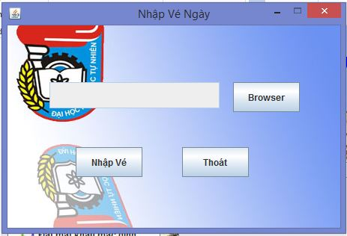

      - Quản Lý Vé tháng :
+ click vào tạo vé tháng và điền đầy đủ các thông tin để tạo vé tháng mới cho xe máy hoặc ô tô .
+ click vào đóng tiền vé để đóng tiền theo tháng .
+ cập nhật tháng mới : đến đầu tháng việc cập nhật để gia hạn sử dụng các vé đã đóng tiền tháng đó

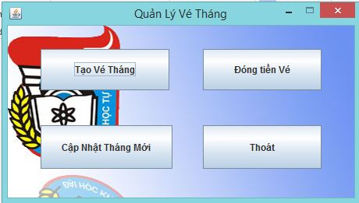

      - Mất vé :
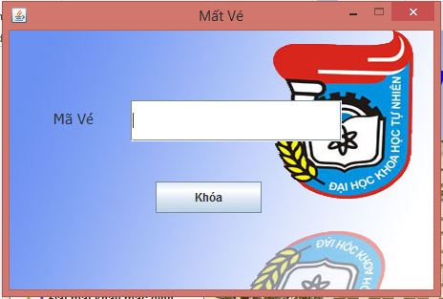
Khi người gửi xe mất vé thì nhân viên quản lý xử lý sự cố sau đó thêm thông tin mất vé vào cơ sở dữ liệu.

      - Hủy vé :
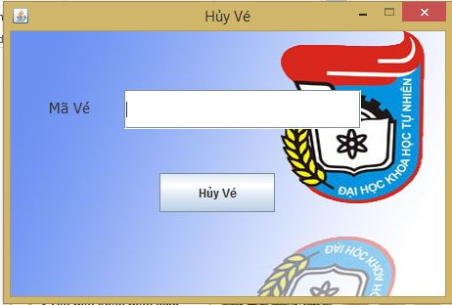
Chức năng hủy vé khi khách hàng đánh mất vé.

      - Thống kê :
Thống kê doanh thu theo tháng của bãi gửi xe
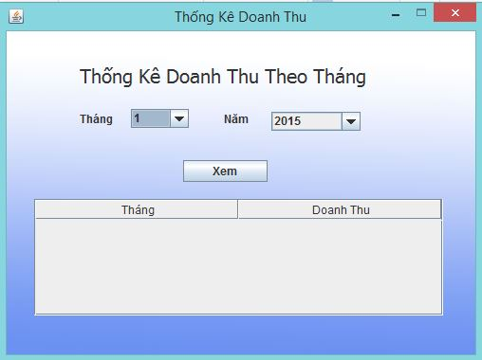

      - Nhận xe
Nhân viên nhận xe có trách nhiệm nhận xe vào, kiểm tra số chỗ còn trống của bãi xe và điền thông tin xe gửi
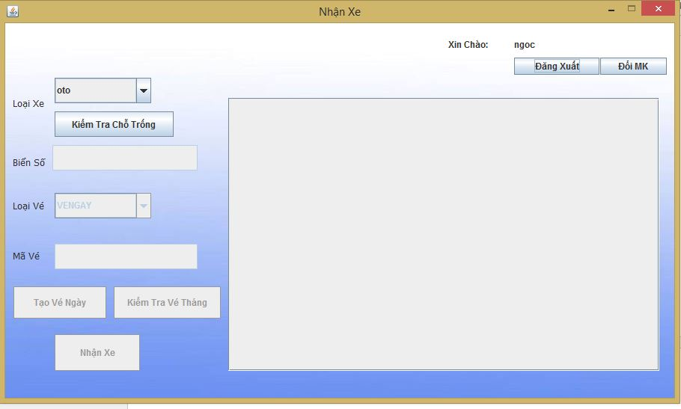

Khi khách hàng vào gửi nhân viên xem xe gửi thuộc loại xe máy hay ô tô sau đó kiểm tra chỗ trống bãi gửi còn hay không, nếu bãi gửi xe còn chỗ trống nhân viên có trách nhiệm nhập thông biển số xe của khách và kiểm tra khách dùng vé tháng hay vé ngày sau đó nhập mã vé (nếu khách dùng vé ngày thì nhập mã vé ngày được in sẵn chưa được sử dụng sau đó tạo vé để thiết lập liên kết giữa vé và biển số. nếu khách dùng vé tháng thì đối chiếu mã vé tháng của khách với biển số xe của khách có khớp hay không nếu khớp thì xe được gửi còn không thì yêu cầu khách đưa lại thông tin) nếu bãi gửi xe hết chỗ trống thì nhân viên thông báo cho khách hàng và hỗ trợ họ sang bãi gửi xe khác.

      - Trả xe
Nhân viên trả xe có trách nhiệm đối chiếu thông tin vé xe và xe của khách hàng có khớp hay không, tính tiền cho khách hàng áp dụng với khách sử dụng vé ngày.
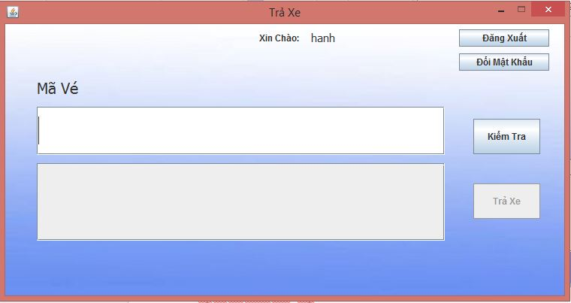

Khi khách hàng ra đưa vé cho nhân viên, nhân viên kiểm tra xem vé đúng là vé của bãi gửi hay không nếu không đúng vé thì yêu cầu khách hàng cung cấp lại và xử lý sự cố, nếu đúng vé thì nhân viên kiểm tra xem thông tin xe có khớp với cơ sở dữ liệu hay không (nếu thông tin không khớp thì xử lý với khách hàng, còn thông tin khớp thì trả xe và tính tiền cho khách hàng áp dụng với vé ngày).
      - Đăng xuất
Đăng xuất tài khoản đang đăng nhập về màn hình đăng nhập ban đầu.

Kết Luận

Kết quả đạt được
A, Ưu Điểm :
  - Chương trình dễ dàng cài đặt.
  - Phần mềm đáp ứng được yêu cầu thiết yếu của bãi gửi xe.
  - Kiểm tra được hiện tại còn chỗ trống để nhận xe hay không.
  - Quản lý nhân viên cũng dễ dàng
  - Giúp thông kê doanh thu hàng tháng của bãi gửi xe.
B, Nhược Điểm :
  - Hệ thống chưa giải quyết được vấn đề tư nhận xe và trả xe.
  - Không tạo được vé tháng và vé ngày tự động.
  - Chưa khắc phục được các lỗi phát sinh của phần mềm.

Các tính năng cần phát triển tiếp
  - Thống Kê Doanh Thu : so sánh doanh thu và tính doanh thu nhiều tháng.
  - Nhận Xe và Trả Xe : Hướng đến tự động hóa.
  - Xây dựng hệ thống tự động cập nhật chức năng mới của phần mềm qua mạng Internet.
  - Bổ sung chức năng cho phép hệ thống lưu lại thời gian truy cập cua nhân viên. Qua đó giúp người quản lý có thể quản lý được nhân viên tốt hơn.

